8 февраля
180 лет со дня рождения
Дмитрия Ивановича Менделеева (1834-1907),
русского учёного-химика, физика

Плоды моих трудов — прежде всего в научной известности, составляющей гордость — не одну мою личную, но и общую русскую... Лучшее время жизни и её главную силу взяло преподавательство... Из тысяч моих учеников много теперь повсюду видных деятелей, профессоров, администраторов, и, встречая их, всегда слышал, что доброе в них семя полагал, а не простую отбывал повинность... Третья служба моя Родине наименее видна, хотя заботила меня с юных лет по сих пор. Это служба по мере сил и возможности на пользу роста русской промышленности...
Д. Менделеев
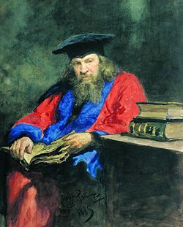
Дми́трий Ива́нович Менделе́ев (27 января [8 февраля] 1834, Тобольск — 20 января [2 февраля] 1907, Санкт-Петербург) — русский учёный-энциклопедист: химик, физикохимик, физик, метролог, экономист, технолог, геолог, метеоролог, педагог, воздухоплаватель, приборостроитель. Профессор Санкт-Петербургского университета; член-корреспондент по разряду «физический» Императорской Санкт-Петербургской Академии наук. Среди наиболее известных открытий — периодический закон химических элементов, один из фундаментальных законов мироздания, неотъемлемый для всего естествознания.
Дмитрий Иванович Менделеев родился 27 января (8 февраля) 1834 года в Тобольске в семье Ивана Павловича Менделеева (1783—1847), в то время занимавшего должность директора Тобольской гимназии и училищ Тобольского округа. Дмитрий был в семье последним, семнадцатым ребёнком. Из семнадцати детей восемь умерли ещё в младенчестве (троим из них родители даже не успели дать имён), а одна из дочерей, Маша, умерла в возрасте 14 лет в середине 1820-х годов в Саратове от чахотки. История сохранила документ о рождении Дмитрия Менделеева — метрическую книгу духовной консистории за 1834 год, где на пожелтевшей странице в графе о родившихся по тобольской Богоявленской церкви записано: «27 января Тобольской гимназии директора — надворного советника Ивана Павловича Менделеева от законной его жены Марии Дмитриевны родился сын Дмитрий».
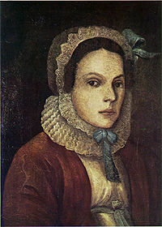
Мария Дмитриевна Менделеева (урождённая Корнильева), мать Д. И. Менделеева
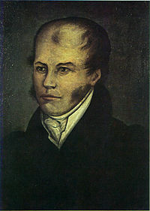
Иван Павлович Менделеев — отец Д. И. Менделеева. Неизвестный художник 1-й половины XIX века. Масло

